Муниципальное казенное образовательное учреждение дополнительного образования детей
Центр детского творчества «Мечта»

Этнокультурный фестиваль
как практическая модель воспитания чувства гражданственности и патриотизма (из опыта работы)

Направление – патриотическое Жанр работы - методические рекомендации

Автор:
Марченко Светлана Васильевна
педагог высшей
квалификационной категории

Технология проведения этнокультурного фестиваля
«Я, ты, он, она, вместе – целая страна»

Пояснительная записка
Все добрые дела в нашей жизни начинаются к любви к родному дому, к отцу и матери, ко всем людям, которые окружают нас. Эту любовь мы воспитываем с рождения в семье, в традициях и обычаях того народа, к которому тяготеют наши корни. Наш Коченевский район населяют представители более 40 национальностей, обладающих своей самобытной культурой, традициями, укладом жизни, передающимися из поколения в поколение.
Поэтому проблема этнического национализма, воспитания толерантности, формирования этнокультурной идентичности становится сейчас как вопрос выживания, выделяется в особое направление воспитательной работы. В Приказе Министерства образования и науки РФ от 03.08.2006 года №201 была утверждена Концепция национальной образовательной политики. В целях реализации данной концепции в последующие годы в Центре детского творчества «Мечта» была разработана и апробирована технология проведения этнокультурного фестиваля «Я, ты, он, она, вместе – целая страна». Специфика идеи организации этого фестиваля –своеобразная оценка, определяющая необходимость сохранения данного продукта в условиях межпоколенной трансляции культурного опыта и межнациональных отношений.
Данная форма осознанно была выбрана нами как модель совместной деятельности детей, педагогов, родителей, так как глубоко связывает процесс обучения, воспитания, творческого и патриотического развития. Фестивальная творческая деятельность позволяет приобщиться учащимся к национальным культурам, развить сценические способности.
Данный материал обобщения опыта по теме «Этнокультурный фестиваль как практическая модель воспитания чувства гражданственности и патриотизма» на мой взгляд, будет интересен заместителям директоров по воспитательной работе, методистам, педагогам-организаторам, педагогам дополнительного и общего образования. Особенность данного представленного материала состоит в том, что:
- представляет уникальную в своей основе модель обобщения творческой, практической, исследовательской деятельности по организации фестивального движения;
- подчеркивает, что в фестивальной деятельности значимы и интересны все этапы подготовки и проведения, в которых четко просматривается интеграция индивидуального и социального опыта;
- является синтезированным пособием, позволяющим организаторам воспитательного процесса осмыслить и применить представленный материал в практической деятельности.
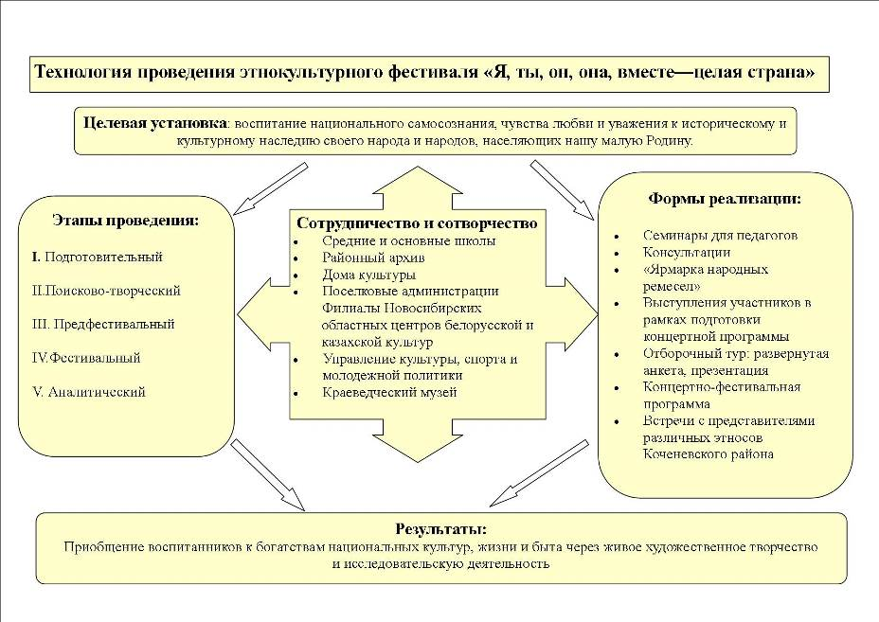

Цель фестиваля: воспитание национального самосознания, чувства любви и уважения к историческому и культурному наследию своего народа и народов, населяющих нашу малую Родину. Для реализации данной цели были поставлены следующие задачи:
- Изучение материальной и духовной культуры народов, их семейного и общественного быта, традиций, обычаев;
- Выявление, сохранение, популяризация лучших национальных семейных традиций;
- Развитие у обучающихся творческой инициативы и интереса к истории своей семьи, своего этноса;
- Формирование позитивного осмысления истории, культуры, традиций своего народа;
- Межэтнический культурный обмен.
Данная технология патриотической и исследовательско-краеведческой направленности была реализована совместно с воспитанниками историко-краеведческого объединения «Неизвестное рядом», а также заместителями директоров по воспитательной работе, старшими пионервожатыми образовательных учреждений района, Коченевской архивной службой, методистами ЦДТ «Мечта», сельскими Домами культуры.
Срок реализации: один год.
Участниками фестиваля стали: образовательные учреждения, учреждения культуры, представители местных органов управления Коченёвского района. Данный фестиваль способствовал эмоциональному раскрепощению и разностороннему развитию личности, пониманию ценности изучения и продолжения своих этнических корней.
Организация и проведение этнокультурного фестиваля процесс многоэтапный и длительный, в ходе его решается масса организационных вопросов, учитывается и продумывается все до мелочей. Одной из основных задач в учреждениях дополнительного образования детей является повышение эффективности и качества проведения массовых мероприятий. Поэтому для максимально полной творческой реализации идеи этнокультурного фестиваля процесс подготовки осуществлялся по следующим направлениям:
- Проведение исследовательской краеведческой деятельности по истории своего села, этноса;
- Семинары для педагогов дополнительного образования, учителей района, педагогов-организаторов;
- Занятия в объединениях вокально-хорового творчества;
- Занятия в танцевальном объединении восточного танца;
- Занятия в историко-краеведческом объединении «Неизвестное рядом»;
- Работа мастерской по изготовлению костюмов разных народов;
- Проведение традиционных обрядовых праздников;
- Проведение народных игр и гуляний разных этносов, населяющих Коченевский район;
- Выставки детского прикладного искусства;
- Районные фольклорные и этнографические фестивали.

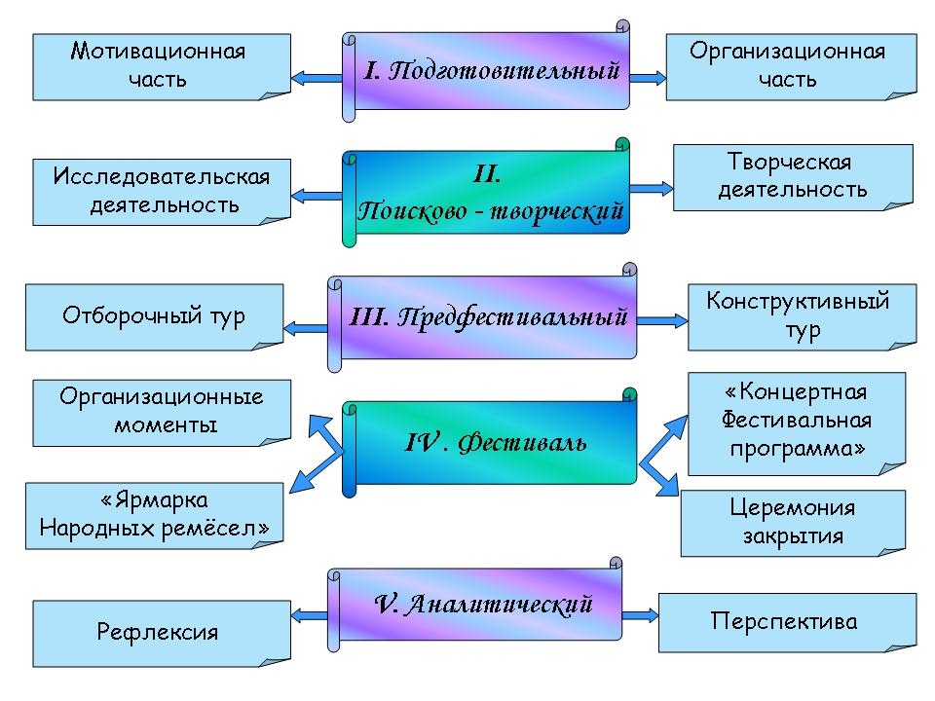
Организация и проведение этнокультурного фестиваля проходит несколько этапов:
- Подготовительный этап.
На первом этапе создаётся атмосфера эмоционального положительного отношения педагогов, заместителей директоров, обучающихся школ района к этнокультурной, краеведческой, исследовательской деятельности в своём микрорайоне. На итоговом семинаре педагогами Центра творчества было высказано предложение о том, что хорошо бы на районный уровень вынести культурологический пласт истории, быта народов, проживающих в Коченевском районе. Опыт проведения районных фестивалей по знакомству с культурой, традициями, обычаями русского народа уже был накоплен в ходе проведения районного фестиваля народного творчества «Русская старина», мастер-классов: «Традиционный русский народный костюм», «Изготовление традиционной русской куклы» и других. В ходе праздников и мероприятий, проводимых в Центре творчества, стало больше уделяться внимания играм, танцам, обычаям различных народов, что создавало условия для возникновения эмоционального подъёма, увлечённости познанием культуры народов, живущих рядом с нами, чувства вдохновения и необходимости знания духовно-нравственных традиций своего и других этносов.
Этому также способствовали партнёрские отношения и совместное проведение праздников с Российско-немецким Домом нашего района, с филиалами Новосибирских областных центров белорусской и казахской культур. Так зародилась и была поддержана идея проведения этнокультурного фестиваля.
- Был создан оргкомитет и экспертный совет;
- Определён ответственный педагог- координатор;
- Сформирована творческая группа педагогов ЦДТ;
- Проведен цикл семинаров по теме «Краеведение – путь к воспитанию гражданина» для заместителей директоров по воспитательной работе образовательных учреждений района;
- Организованы консультации для заместителей директоров по воспитательной работе образовательных учреждений района.
Итогом подготовительного этапа стало разработанное Положение об этнокультурном фестивале, определены цели и задачи Фестиваля. Положение было направлено в образовательные учреждения района за 4 месяца до проведения фестиваля.
II. Поисково-творческий этап.
- Организация и проведение исследовательской деятельности в школах по сбору и оформлению материала о какой-либо этнической группе, проживающей в данной местности (по вопросам анкеты), работа с архивными документами;
- Встречи с представителями различных этнических групп, проживающих в муниципальных образованиях района (записи воспоминаний, обрядов, традиций, национальной кухни, фотоматериал, видеоматериал);
- Выбор и определение каждым ОУ национального обряда, праздника, его изучение;
- Разработка сценария праздника, обряда;
- Пошив костюмов;
- Работа народных умельцев в кружках, объединениях;
- Изготовление работ на «Ярмарку народных ремесел».
Данный этап подготовки этнофестиваля способствует сотворчеству, сотрудничеству представителей разных поколений, увлеченных одной интересной идеей, сохранением традиций, обычаев, культуры этнической мозаики нашего района. В ходе его развивается активность, самодеятельность детей в процессе сбора, исследования, обработки, оформления и пропаганды материалов, имеющих воспитательную и познавательную ценность. Все это содействует воспитанию межнационального взаимопонимания в условиях полинациональной школы. Этап заканчивается подведением итогов заочного тура по предоставленным материалам развернутой анкеты краеведческого исследовательского характера, сценарием костюмированного представления обряда выбранного этноса, праздника или гуляния.
- Предфестивальный этап.
- Подготовка сценария проведения «Ярмарки народных ремесел».
- Составление концертно-фестивальной программы.
- Назначение ответственных за организацию и проведение массового районного мероприятия:
- За встречу и размещение гостей;
- За музыкальное оформление;
- За оформление зала для ярмарки и концерта;
- Ответственного за порядок выступления делегаций на сцене;
- Координаторов проведения ярмарки;
- Ведущих праздника;
  - Создание программы проведения фестиваля;
  - Подготовка и оформление помещений для размещения делегаций;
  - Проведение генеральной репетиции.
Третий этап важен для организаторов праздника, так как создаётся предпраздничное настроение. Ведётся активная подготовка по всем направлениям, так как включение зрительного, музыкального ряда, создание имитированной среды, театрализации, выставок-презентаций и использование многих других средств стимулируют эмоциональную сферу ребёнка, способствуют созданию яркого образа культуры и быта народов, населяющих Коченевский район. Генеральная репетиция на сцене поможет заранее создать хороший настрой, ощущение уверенности в себе, готовности к качественному выступлению, а организаторам обратить внимание на режиссерскую постановку концертно-фестивальной программы.
IV. Фестивальный этап
- Заезд участников фестиваля, регистрация, размещение, оформление ярмарки, традиционных кухонь, знакомство с программой праздника;
- Праздничное приглашение делегаций и гостей скоморохами на «Ярмарку народных и традиционных ремесел» и дегустацию блюд различных народов, проживающих на территории Коченевского района;
- Концертно-фестивальная программа;
- Церемония закрытия.
С утра Центр заполнили делегации школ, представляющие украинцев, белорусов, немцев, казахов, поляков, азербайджанцев, эвенков – этническую мозаику нашего района. Девушки в русских костюмах гостеприимно встречали делегации и вручали программки.
Весёлые скоморохи приглашали делегации гостей на «Ярмарку народных и традиционных ремесел» и дегустацию блюд народов.
Вкусный и ароматный имбирный пряник, танцуя немецкую полечку, предлагают девочки из Речниковской школыЯркие колоритные бабушки из посёлка Светлый вместе со своими внуками зазывают на вкусные украинские вареники.
Отведать настоящего казахского плова с лепёшками приглашают девочки – казашки из Дупленской делегации.
Откушать вкусного украинского борща с чесночными пампушками предлагают поварихи Леснополянской школы.
Здесь и плюшки, и пампушки,
И халва, и сладости!
К нам приехали на праздник
Все национальности!
Веселые цыгане забавляли честной народ. А какие умельцы и мастерицы живут в селах Кремлевка, Новомихайловка: и вяжут, и шьют, и вырезают, и плетут! Национальным колоритом удивляют изделия маленьких рукодельниц. И главным аккордом фестиваля было костюмированное представление обычаев, обрядов, традиционных праздников, гуляний народов, населяющих нашу Коченевскую землю.
Представление проходило в актовом зале Центра. Со словами приветствия выступила начальник управления образования администрации района О.А.Пучкова.
Вот на сцене звучит лирическая белорусская песня в исполнении делегации, представляющей белорусский календарный праздник «Купалле».
А затем украинские шутки, прибаутки в календарной обрядовой «Веснянке», разыгранные делегацией «украинцев».
Завораживающий, таинственный танец эвенских охотников вызвал неподдельный интерес. Оказывается, в нашем районе проживают эвенки!
Самобытный, запоминающийся свадебный обряд «Куда-тусу» казахского народа в исполнении учеников и учителей также не остался незамеченным. Финалом этнокультурного фестиваля «Я, ты, он, она вместе – целая страна» стал хоровод дружбы и награждение делегаций по номинациям:
- «За реальный вклад в сохранение духовной материальной культуры»;
- «За высокий художественный уровень исполнения и содействие укреплению дружбы разных народов»;
- «За творческий подход в представлении делегации».
- Аналитический этап.
Собранный в селах в ходе подготовки краеведческий материал систематизировался в электронном и печатном варианте для дальнейшего использования. Завязавшаяся дружба между ребятами и представителями различных этнических групп открыла перспективу сотрудничества в дальнейшем: совместная организация и проведение мероприятий; привлечение народных умельцев в кружковую деятельность школ.
Полученный положительный эмоциональный заряд во время этнокультурного фестиваля дал возможность всем участникам осмыслить историю, культуру, традиции своего народа и оценить право на существование образа жизни, обычаев представителей других этносов. Положительный настрой показал и своеобразный «Градусник настроения», на котором делегации, организуя финальный «Хоровод Дружбы», отметили свое отношение к проведённому фестивалю.
Подводя итоги этнокультурного фестиваля, мы хорошо понимали, что воспитание межкультурной толерантности, уважения к жизни и быту другого народа – это кропотливая и повседневная работа. Но если в душах и сердцах участников фестиваля во время подготовки и проведения зародились зернышки познания о том, как жили и чем живут представители других этносов рядом с нами, завязалась дружба, общение между различными делегациями, значит - фестиваль был интересен, полезен и имеет право на будущее.

Значимость проведения фестиваля отслеживается по нескольким параметрам
Результативность
Критерии | Содержание
Содержательность | - актуальность содержания;  - выраженная авторская позиция;  - новизна и оригинальность представленных к рассмотрению материалов (идей);  - стиль и грамотность сообщений
Технологичность | - дизайн, оформление;  - удобство навигации;  - мультимедийность
Социальность | - готовность к обмену, совместной работе;  - организация интерактивности и обратной связи;  - сетевая культура, этикет, авторское право

У участников фестиваля развиваются ценностно-смысловые, учебно-познавательные, общекультурные, информационные, коммуникативные и другие компетентности.
«Что птенец увидит в гнезде, то и будет делать в полете» - гласит народная мудрость.

